Lunes
06
de Septiembre

Primero de Primaria
Lengua Materna

Dime, ¿cómo es el personaje?

Aprendizaje esperado: Narra historias que le son familiares, habla acerca de los personajes y sus características, de las acciones y los lugares donde se desarrollan.

Énfasis: Habla acerca de personajes comunes en historias que escucha leer en un cuento, una leyenda y una fábula (características, qué hacen).

¿Qué vamos a aprender?

Aprenderás a narrar historias que le son familiares, habla acerca de los personajes y sus características, de las acciones, y los lugares donde se desarrollan.

¿Qué hacemos?

¿Te gustan las adivinanzas?

Hoy empezarás jugando precisamente a las adivinanzas. Voy a mencionarte algunas características de un personaje, a ver si adivinas cuál es.

Duermo en una caja,

que jamás se arruga.

De todas las hierbas,

prefiero lechuga.

Tengo orejas largas y cola,

diminuta.

Si echamos carreras gano,

sin disputa.

A ver: come lechuga, tiene orejas largas, una cola diminuta o pequeña, yo diría que es parecida a una bolita de algodón, y es muy rápido corriendo, yo creo que es un animal y se trata de:

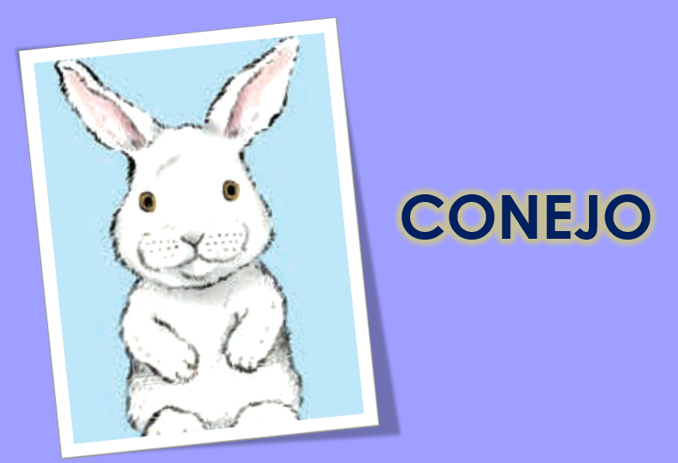

¿Te das cuenta de que a veces cuando te describen a una persona, un animal, una planta o fruta, o bien a un objeto, vas tratando de imaginar de quién o de qué se trata?

Te voy a describir a un personaje a ver si lo adivinas:

Tiene el pelo gris, sus orejas y hocico son puntiagudos, su cola es muy larga y peluda, sus brazos también son largos, es astuto y feroz, es perseverante, pues no se da por vencido fácilmente, parece que siempre está hambriento, pues quiere comerse a muchos animales, niñas y hasta abuelitas.

¿Sabes quién es?

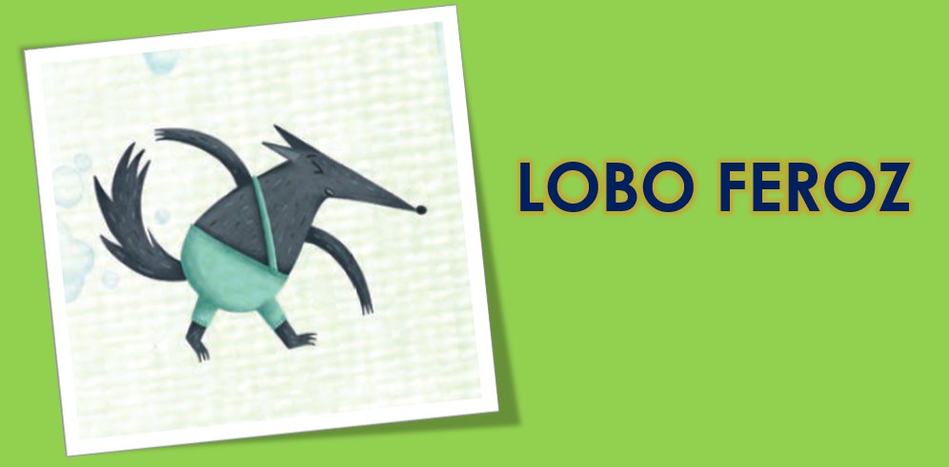

Además de sus características físicas, se describió algo del comportamiento de este lobo feroz. Una adivinanza más.

Son tres hermanos. Los tres tienen orejas triangulares y dobladas, son chatos, de color rosa, manos y patas negras, chapas (en los cachetes) muy rosas. Uno de ellos es perezoso, el otro comelón y el último trabajador.

¿De quiénes se trata?

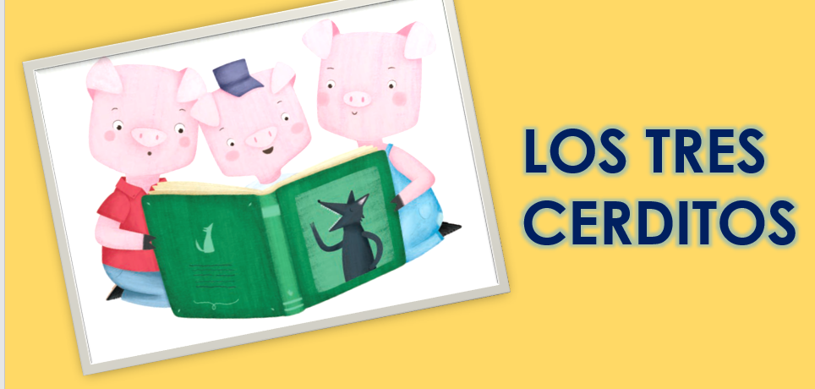

Por ahora se acabaron las adivinanzas. Vas a recordar algo más acerca de los personajes que participan en cuentos y fábulas: cómo son físicamente y cómo se comportan, para eso, vas a observar una parte de un programa de preescolar. Quizá ya lo recordarás y para otros será novedoso, creo que para todos va a ser interesante y divertido.

Revisa primero las características de un personaje que se supone es muy astuto, pon mucha atención en la descripción que se haga de él y trata de adivinar de quién se trata. ¿Listo, lista? ¡Que corra el video!

- Preescolar, El personaje y sus diferentes historias. Del minuto 2:00’ a 4:14’
https://www.youtube.com/watch?v=u7Gsn7l--l4

¿Cómo te fue? ¿Acertaste de qué animal hablaban Itza y Zohar, a partir de las características que te compartieron?

Además, lo hicieron de manera muy emocionante, poco a poco, con mucho suspenso, hasta que mostraron al personaje que estaba dentro de la caja.

Y ya que empezaste a ver las características físicas del zorro, vas a continuar con un cuento en el que uno de los personajes principales es precisamente un zorro. Nuevamente pon mucha atención para que observes con cuidado las características físicas de este animal y las de su manera de ser, de comportarse, y puedas describirlo con detalle, no se les te olvide ¡disfruta el cuento!

- Preescolar, El personaje y sus diferentes historias. Del minuto 4:48’ a 10:48’
https://www.youtube.com/watch?v=u7Gsn7l--l4

¿Te fijaste en las características de este zorro? ¿Podrías describirlo?
Compara tu descripción de este zorro con la que hicieron Itza y Zohar.

- Preescolar, El personaje y sus diferentes historias. Del minuto 10:49’a 13:16’
https://www.youtube.com/watch?v=u7Gsn7l--l4

¿Qué otras características pudiste observar en el zorro de este cuento?

¿Muy dormilón? Trabajador, también, porque lleva a cabo muchas actividades para bañar al cerdito, hacer la comida y darle masaje.

Vas a seguir ahora con la descripción del zorro que participa en una fábula. ¿Te acuerdas qué es una fábula?

Es una narración muy breve parecida a un cuento, que trata de enseñar algo al que la lee, es decir, al lector. Esta enseñanza se conoce como moraleja, muchos de los protagonistas de las fábulas son animales, que se portan como si fueran personas.

Y se trata de una moraleja porque pretende transmitirle al que lee o escucha la fábula una enseñanza sobre lo que está bien o mal, posiblemente conoces varias fábulas, quizá en tu familia saben algunas que puedan compartir contigo. En este primer grado de primaria vas a tener la oportunidad de leer algunas fábulas que están en tus libros de texto como El pastor y el lobo y La tortuga y la liebre.

Ahora, fíjate muy bien cómo es el zorro de la fábula que disfrutaras enseguida.

- Preescolar, El personaje y sus diferentes historias. Del minuto 20:47’ a 23:27’
https://www.youtube.com/watch?v=u7Gsn7l--l4

¿Qué te pareció esta historia?

Es muy interesante por la enseñanza o moraleja que transmite, es una lección de vida.

Y aunque los zorros de la fábula y del cuento físicamente son muy parecidos, su forma de ser o de comportarse es distinta.

Para continuar con la descripción de personajes de cuentos recuerda las características de cada una de las hadas que aparecen en una de las láminas de preescolar. Obsérvenlas muy bien y trata de describir, de decir cómo son, cada una de ellas.

- Preescolar, Historias de hadas. Del minuto 6:51’ a 10:45’
https://www.youtube.com/watch?v=rE7pACuo5j8&ab_channel=AprendeenCasaSEP

¿Te gustó la sesión de hoy? ¿Recordaste o aprendiste cosas interesantes?

Además de que los cuentos y las fábulas que son narraciones muy entretenidas, resulta muy interesante describir a los personajes que intervienen en ellas, porque, aunque sean muy parecidos físicamente, su forma de actuar o comportarse puede ser muy diferente, como lo fue en el caso del zorro del cuento y el de la fábula.

Trata de describir a los personajes de las narraciones que leas o te lean allá señalando cómo son, sus características físicas, y cómo se comportan, su forma de ser, esto sin duda te ayudará a entender mejor la historia.

Sigue hojeando tus libros de texto y si ven algo que te interese, procura leerlo o pídele a alguien de tu familia que te ayude a hacerlo.

En tus libros encontraras, entre otras muchas lecturas, leyendas, fábulas y cuentos. Hay cuentos de duendes, príncipes y princesas, sapos encantados, también están los cuentos de los tres cerditos y Caperucita Roja. Hay narraciones de lobos feroces, pero también las hay de lobos buenos y simpáticos, aprende mucho con tus libros de texto y, sobre todo, ¡disfrútalos!

Si te es posible consulta otros libros y comenta el tema de hoy con tu familia. Si tienes la fortuna de hablar una lengua indígena aprovecha también este momento para practicarla y platica con tu familia en tu lengua materna.

¡Buen trabajo!

Gracias por tu esfuerzo.

Para saber más:
Lecturas

https://libros.conaliteg.gob.mx/

